МИНИСТЕРСТВО НАУКИ И ВЫСШЕГО ОБРАЗОВАНИЯ РФ  
ФГБОУ ВО «Рязанский государственный радиотехнический университет»   
им. В.Ф. Уткина

Кафедра «Космические технологии»

**БИЛЕТ №1**

Дисциплина: "Основы программной инженерии"

Направление: 02.03.01 Математика и компьютерные науки

**Вопрос 1.** Программная инженерия.

**Вопрос 2.** По заданному программному коду построить UML-диаграмму.

|  |  |
| --- | --- |
|  | type  TAbstractFigure = class  private  is_visible: boolean;  public  procedure Show; virtual; abstract;  procedure Hide; virtual; abstract;  end;  TPixel = class(TAbstractFigure)  private  _color: TColor;  _point: TPoint;  protected  function GetX(): TCoord;  function GetY(): TCoord;  end; |

**Вопрос 3.** По заданной UML-диаграмме построить код

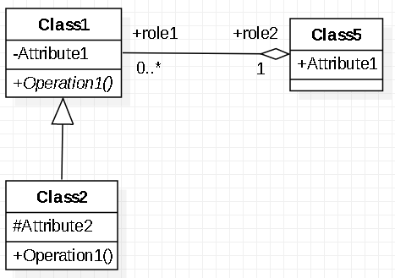

**Вопрос 4.** Описание класса. Задание полей и методов. Реализация методов.

МИНИСТЕРСТВО НАУКИ И ВЫСШЕГО ОБРАЗОВАНИЯ РФ  
ФГБОУ ВО «Рязанский государственный радиотехнический университет»   
им. В.Ф. Уткина

Кафедра «Космические технологии»

**БИЛЕТ №2**

Дисциплина: "Основы программной инженерии"

Направление: 02.03.01 Математика и компьютерные науки

**Вопрос 1.** Жизненный цикл программного продукта.

**Вопрос 2.** По заданному программному коду построить UML-диаграмму.

|  |  |
| --- | --- |
|  | type  TShape = class  procedure Show; virtual; abstract;  procedure Hide; virtual; abstract;  end;  TCircle = class(TShape)  procedure Show; override;  procedure Hide; override;  end;  TTriangle = class(TShape)  procedure Show; override;  procedure Hide; override;  procedure Rotate90; virtual;  end; |

**Вопрос 3.** По заданной UML-диаграмме построить код

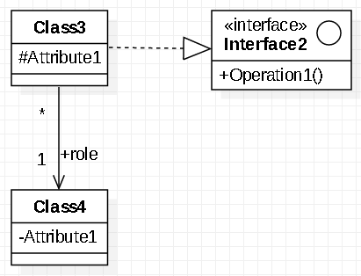

**Вопрос 4.** Конструкторы. Деструкторы. Инициализация объектов производного класса.

МИНИСТЕРСТВО НАУКИ И ВЫСШЕГО ОБРАЗОВАНИЯ РФ  
ФГБОУ ВО «Рязанский государственный радиотехнический университет»   
им. В.Ф. Уткина

Кафедра «Космические технологии»

**БИЛЕТ №3**

Дисциплина: "Основы программной инженерии"

Направление: 02.03.01 Математика и компьютерные науки

**Вопрос 1.** Модели процесса разработки программного обеспечения.

**Вопрос 2.** По заданному программному коду построить UML-диаграмму.

|  |  |
| --- | --- |
|  | type  TLight = class  private  isTurned: boolean;  public  procedure TurnOn();  procedure TurnOff();  end;  TGarland = class  private  cl: array of TLight;  public  function GetLight(Index: integer): TLight;  function GetSize: integer;  end; |

**Вопрос 3.** По заданной UML-диаграмме построить код

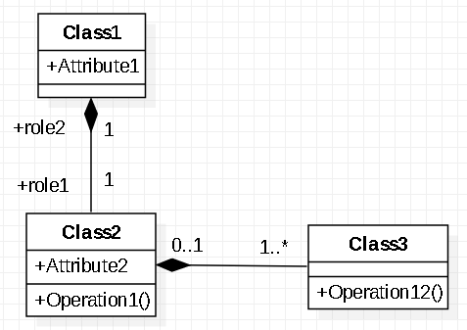

**Вопрос 4.** Члены класса. Статические члены класса. Неявный параметр self.

МИНИСТЕРСТВО НАУКИ И ВЫСШЕГО ОБРАЗОВАНИЯ РФ  
ФГБОУ ВО «Рязанский государственный радиотехнический университет»   
им. В.Ф. Уткина

Кафедра «Космические технологии»

**БИЛЕТ №4**

Дисциплина: "Основы программной инженерии"

Направление: 02.03.01 Математика и компьютерные науки

**Вопрос 1.** ГОСТ 19, ГОСТ 34, SW-CMM.

**Вопрос 2.** По заданному программному коду построить UML-диаграмму.

|  |  |
| --- | --- |
|  | type  IColorable = interface  procedure SetColor(AColor: ColorEnum);  function GetColor: ColorEnum;  end;  TLight = class  private  isTurned: boolean;  public  procedure TurnOn();  procedure TurnOff();  function IsTurnedOn: boolean;  end;  TColoredLight = class(TLight, IColorable)  private  color: integer;  public  procedure SetColor(AColor: ColorEnum);  function GetColor: ColorEnum;  function ToString(): string;  end; |

**Вопрос 3.** По заданной UML-диаграмме построить код

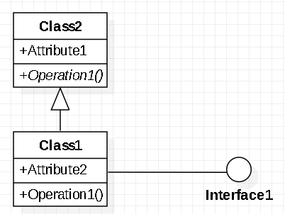

**Вопрос 4.** Управление доступом к членам класса.

МИНИСТЕРСТВО НАУКИ И ВЫСШЕГО ОБРАЗОВАНИЯ РФ  
ФГБОУ ВО «Рязанский государственный радиотехнический университет»   
им. В.Ф. Уткина

Кафедра «Космические технологии»

**БИЛЕТ №5**

Дисциплина: "Основы программной инженерии"

Направление: 02.03.01 Математика и компьютерные науки

**Вопрос 1.** RUP, MSF.

**Вопрос 2.** По заданному программному коду построить UML-диаграмму.

|  |  |
| --- | --- |
|  | type  TUnit = class  public  constructor Create(ACode: word; AName: TName; AShortName: TName = '');  function GetName: TName;  procedure SetName(AName: TName);  procedure Print;  end;  TUnitList = class  private  _items: array of TUnit;  public  constructor Create(AFileName: string);  procedure Load;  procedure Save;  end; |

**Вопрос 3.** По заданной UML-диаграмме построить код

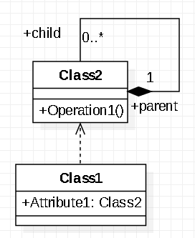

**Вопрос 4.** Переопределение методов в производном классе.

МИНИСТЕРСТВО НАУКИ И ВЫСШЕГО ОБРАЗОВАНИЯ РФ  
ФГБОУ ВО «Рязанский государственный радиотехнический университет»   
им. В.Ф. Уткина

Кафедра «Космические технологии»

**БИЛЕТ №6**

Дисциплина: "Основы программной инженерии"

Направление: 02.03.01 Математика и компьютерные науки

**Вопрос 1.** PSP/TSP, Agile

**Вопрос 2.** По заданному программному коду построить UML-диаграмму.

|  |  |
| --- | --- |
|  | type  TIntegerValue = class(TObject)  private  value: integer;  public  function GetValue(): integer;  end;  TRatio = class(TObject)  private  n, d: TIntegerValue;  public  counter: integer; static;  constructor Create;  constructor Create(other: double);  end; |

**Вопрос 3.** По заданной UML-диаграмме построить код

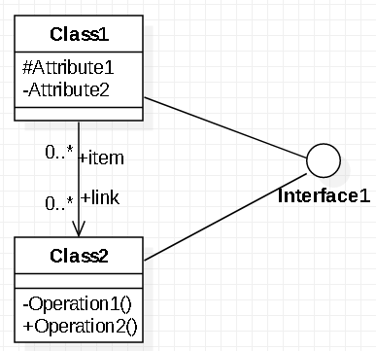

**Вопрос 4.** Статическое связывание. Динамическое связывание.

МИНИСТЕРСТВО НАУКИ И ВЫСШЕГО ОБРАЗОВАНИЯ РФ  
ФГБОУ ВО «Рязанский государственный радиотехнический университет»   
им. В.Ф. Уткина

Кафедра «Космические технологии»

**БИЛЕТ №7**

Дисциплина: "Основы программной инженерии"

Направление: 02.03.01 Математика и компьютерные науки

**Вопрос 1.** Структура процесса анализа требований.

**Вопрос 2.** По заданному программному коду построить UML-диаграмму.

|  |  |
| --- | --- |
|  | TCell = class(TObject)  private  FBorder: TBorder;  FValue: TString;  FRow: TRow;  FColumn: TColumn;  public  constructor Init(AValue: TString; ABorder: TBorder);  procedure Show(); virtual; abstract;  end;  TColumn = class(TObject)  Width: byte; // ширина столбца  end;  TRow = class(TObject)  public  procedure Draw(var ReportFile: text);  procedure SetCell(Index: Integer; ACell:TCell);  end; |

**Вопрос 3.** По заданной UML-диаграмме построить код

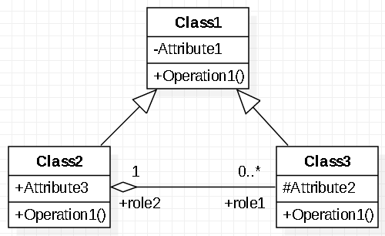

**Вопрос 4.** Абстрактные методы. Абстрактные классы. Интерфейсы.

МИНИСТЕРСТВО НАУКИ И ВЫСШЕГО ОБРАЗОВАНИЯ РФ  
ФГБОУ ВО «Рязанский государственный радиотехнический университет»   
им. В.Ф. Уткина

Кафедра «Космические технологии»

**БИЛЕТ №8**

Дисциплина: "Основы программной инженерии"

Направление: 02.03.01 Математика и компьютерные науки

**Вопрос 1.** Виды требований по уровням. Виды требований по характеру.

**Вопрос 2.** По заданному программному коду построить UML-диаграмму.

|  |  |
| --- | --- |
|  | TCell = class(TObject)  private  FBorder: TBorder;  FValue: TString;  public  procedure Show(); virtual; abstract;  end;  TCellBuilder = class  public  function CreateCell(): TCell; virtual; abstract;  end;  TAstericsCell = class(TCell)  public  procedure Show(); override;  end;  TAstericsCellBuilder = class(TCellBuilder)  public  function CreateCell(): TCell; override;  end; |

**Вопрос 3.** По заданной UML-диаграмме построить код

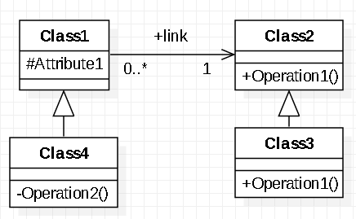

**Вопрос 4.** Проверка типа. Приведение типа.

МИНИСТЕРСТВО НАУКИ И ВЫСШЕГО ОБРАЗОВАНИЯ РФ  
ФГБОУ ВО «Рязанский государственный радиотехнический университет»   
им. В.Ф. Уткина

Кафедра «Космические технологии»

**БИЛЕТ №9**

Дисциплина: "Основы программной инженерии"

Направление: 02.03.01 Математика и компьютерные науки

**Вопрос 1.** Методы выявления требований.

**Вопрос 2.** По заданному программному коду построить UML-диаграмму.

|  |  |
| --- | --- |
|  | TCell = class(TObject)  private  FColumn: TColumn;  public  procedure Show(); virtual; abstract;  end;  TColumn = class(TObject)  Caption: TString;  Dataset: TDataset;  end;  TDataset = class(TObject)  Columns: array of TColumn;  procedure Draw(var ReportFile: text);  function AddColumn(ACaption: TString; AAlign: TAlign; AWidth: byte): TColumn;  end; |

**Вопрос 3.** По заданной UML-диаграмме построить код

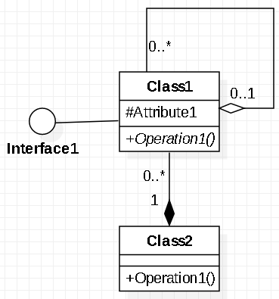

**Вопрос 4.** Генерация исключения.

МИНИСТЕРСТВО НАУКИ И ВЫСШЕГО ОБРАЗОВАНИЯ РФ  
ФГБОУ ВО «Рязанский государственный радиотехнический университет»   
им. В.Ф. Уткина

Кафедра «Космические технологии»

**БИЛЕТ №10**

Дисциплина: "Основы программной инженерии"

Направление: 02.03.01 Математика и компьютерные науки

**Вопрос 1.** Характеристики качественных требований.

**Вопрос 2.** По заданному программному коду построить UML-диаграмму.

|  |  |
| --- | --- |
|  | TCell = class  private  FRow: TRow;  FColumn: TColumn;  end;  TCellBuilder = class  function CreateCell(): TCell; virtual; abstract;  end;  TDataset = class  Report: TReport;  end;  TReport = class(TObject)  public  Filename: TString;  Data: array of TDataset;  CellBuilder: TCellBuilder;  procedure Save();  end; |

**Вопрос 3.** По заданной UML-диаграмме построить код

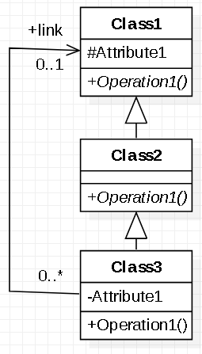

**Вопрос 4.** Обработка исключений: try-except, try-finally. Определение типа исключений в блоке обработчике.